## horizontale LiniePlatzhalterbild

Geschäftsprozesse Novartis

02.05.2018

**─**

Roulet und Reutlinger

Phase 1 Modul 254

Lachmatt, Pratteln

Inhaltsverzeichnis

**Grundlegende Informationen** **2**

Übersicht zum Unternehmens und Stand der Branche 2

Organigramm 3

**Geschäftsprozesse** **4**

Primärprozesse 4

Medikamenten 4

Vetriebsorganistation 4

Sekundärprozesse 5

Forschung 5

Fertigung 5

Lieferwege 5

Mitarbeiterrekrutierung 5

Konsumenten 6

Medikamente - Von der Forschung bis zur Zulassung 6

Proof of Concept 7

Phase 1 7

Phase 2 7

Phase 3 8

Marktumfeld 9

**Vorgehen** **10**

Informationsbeschaffung 10

Lernfortschritt 11

Elia Reutlinger 11

Etienne Roulet 11

Quellen 11

Dokumentenmanagement

|  |  |
| --- | --- |
| 25.04.2018 | Themen-/Firma-Findung, Informationsbeschaffung |
| 02.05.2018 | Definierung der Anforderung anhand ausgewählter Firma |
| 09.05.2018 | Grundlegende Aufteilung der Anforderung, Informationsbeschaffung, Erfassung erster Kapitel |
| 16.09.2018 | Weiterführung der Kapitel, Informationsbeschaffung |
| 23.09.2018 | Fertigstellung, Korrekturen nach Überprüfung |

# Grundlegende Informationen

## Übersicht zum Unternehmens und Stand der Branche

Das Biotechnologie- und Pharmaunternehmen Novartis hat seinen Sitz in Basel und teilt sich die Anspruchsgruppe mit den Marktkonkurrenten Roche, Pfizer und GlaxoSmithKline . Mit einem Umsatz von rund 50 Milliarden Schweizer Franken ist die Novartis direkt hinter dem Marktführer Roche mit 53 Milliarden.

Das Unternehmen Novartis, dass seine Wurzeln vor rund 150 Jahren in der Schweiz hatte, beschäftigt rein in der Schweiz 13’000 Mitarbeiter. Weltweit werden 120 Ländern Bewirtschaftet. Die Schweizer Geschäftsführung besteht aus 15 Mitgliedern des sogenannten Country Executive Committee.

Die Novartis ist viel mehr als nur ein Pharma-Produzent. Die Forschung ist der wichtigste Grundstein des Pharmakonzerns. Die Novartis Pharma Schweiz vertreibt mehr als 100 verschreibungspflichtigen Medikamente am Gesundheits- und Pharmamarkt.



*Novartis Campus Basel*

## Organigramm

Die Novartis ist jeweils vom Standort selbst organisiert. Jeder Novartis Standort ist der Novartis Group unterstellt. Das Organigramm ist ein typisches liniendiagramm mit Stabsstellen und Abteilungsleiter der einzelnen Abteilungen. Außerdem haben die Tochterunternehmen selbst noch eine eigene Leitung und Führung.

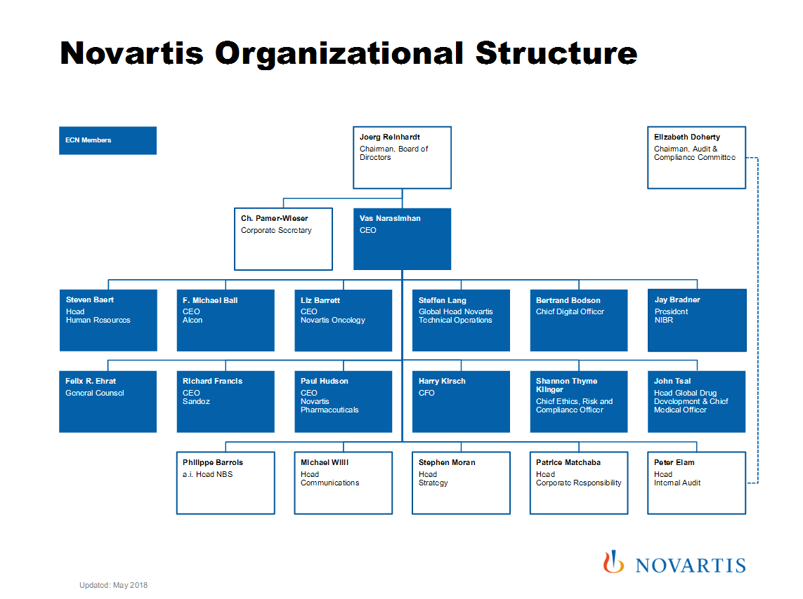

# 

# Geschäftsprozesse

Nur mit geordneten Abläufen kann eine Firma ein durchgängig gleichbleibendes Produkt anbieten. Dazu tragen unterschiedliche Prozesse bei, welche je nach Branche und Betrieb genau spezifiziert sind. Die Novartis bzw. Pharmaunternehmen hängen stark von der korrekten Ausführung ihrer Prozesse ab, da die gleichwertigkeit der Produkte ein strenges Kriterium in der Zulassung ist. Somit spielen Prozesse hier eine große Rolle, weshalb sie in der Leitung nicht fehlen dürfen.

## Primärprozesse

### Medikamenten

Der wohl wichtigste Prozess eines Pharmakonzerns ist die Entwicklung und Evaluierung eines bzw. der bestehenden Medikamenten. Dazu nutzt die Novartis ein klares Ablaufschema, welches das Produkt von der Erforschung bis zur endgültigen Zulassung und Freigabe auf dem Markt begleitet. Dazu werden standhafte Anhaltspunkte aus gewonnenen Erkenntnissen von Studien benötigt, welche mehrmals überprüft werden. Da dieser Prozess am bedeutendsten Scheint, wird er anschließend noch genauer erklärt.

### Vetriebsorganistation

Der Vertrieb eines Medikaments bildet das Bindeglied zwischen dem Konzern, dem Detailhandel (Apotheken / Drogerien) und den Konsumenten. Nach erfolgreicher Zulassung durch die Behörde wird ein Medikament wie jedes andere Produkt beworben, was normalerweise durch gezieltes Marketing in Apotheken oder gleich bei entsprechenden Arztpraxen erledigt wird. Dadurch, und durch veröffentlichte Studien und Forschungs-Nachweise gewinnt der Name an bekanntheit, wodurch immer mehr Personen auf das Produkt zurückgreifen. Der Vertrieb von Medikamenten läuft immer über eine Zwischen-Partei wie eine Apotheke, da hier Versicherungstechnische- und Gesetzesvorgaben besser berücksichtigt werden können.

## 

## Sekundärprozesse

### Forschung

Die Forschung in Bezug auf bereits zugelassene Medikamente stellt einen wichtigen Sekundärprozess dar. Hier wird das Produkt konstant optimiert, indem z.B. versucht wird Nebenwirkungen zu eliminieren oder mit anderen Prädikaten gegenzuwirken. Dazu besteht ein sehr Zeitaufwändiger Prozess innerhalb des Konzerns, welcher eng mit dem Primärprozess zusammenarbeitet.

### Fertigung

Die Fertigung von Medikamenten findet in einer sterilen Umgebung unter strikten Richtlinien statt. Genauigkeit ist hier von hoher Wichtigkeit, damit alle resultierenden Präparate identisch sind. Diesen Anforderungen muss nachgekommen werden, da der Konsument stark auf die Erfüllung dieser angewiesen ist. Produktionszentren der Novartis befinden sich in der Schweiz (Schweizerhalle BL) sowie auch verstärkt im Ausland (USA). Dadurch wird der Vertrieb vereinfacht und die spezifische Herstellung anhand unterschiedlicher Gesetzeslagen möglich.

### Lieferwege

Anschliessend an die Fertigung beginnt die Auslieferung an unterschiedlichste Apotheken und weitere Handelspunkte weltweit. Dazu nutzt die Novartis Konzerneigene Logistikabteilungen sowie auch die Unterstützung anderer Partnerschaften um der hohen Nachfrage gerecht zu werden.

### Mitarbeiterrekrutierung

Um stets kompetentes Personal zur Hand zu haben konzentriert sich ein Konzern stark auf die Mitarbeiterrekrutierung. Dies hat das Ziel, einen Mitarbeiter mit den Prozessen des Betriebs vertraut zu machen um später einen produktiven Einsatz zu ermöglichen. Dazu bietet die Novartis sowie andere Pharmakonzerne eine fortlaufende Weiterbildung in unterschiedlichen Bereichen an, welche von den Mitarbeitern sowie neuen Bewerbern durchläuft werden, um ständig auf einem aktuellen Stand zu sein. Zusätzlich bietet die Novartis Berufslehren für diverse Berufe, wodurch klassifiziertes Personal ausgebildet werden soll welches sich nach Abschluss der Lehre an zahlreichen Kenntnissen im Betrieb bedienen kann.

### Konsumenten

Auch nach Ablauf der Primärprozesse und der Auslieferung bis zum Konsumenten ist das Produkt nicht unbeaufsichtigt. Der Konsument spielt eine wichtige Rolle in der Evaluation des Medikaments, wodurch er einfluss auf den künftigen Vertrieb und die weitergehende Erforschung des jeweiligen Prädikats hat. Durch Rückmeldungen des Konsumentens an den Arzt oder in der Apotheke, welche an den entsprechenden Konzern weitergeleitet werden, kann aus den Resultaten Kenntnis auf Verbesserungspotential gezogen werden.

## Medikamente - Von der Forschung bis zur Zulassung

Ausgelöst wird dieser Prozess von der Nachfrage der Konsumenten nach einem bestimmten Produkt. Um diese Nachfrage zu erkennen werden Statistiken zu Krankheitsbildern weltweit genutzt, welche z.B. von der Weltgesundheitsorganisation (WHO) veröffentlicht werden.

Der Ablauf bis zur Zulassung eines Medikaments hat im Vergleich zu anderen nicht-pharmazeutischen Produkten einen sehr eigenwilligen Weg, da dieser eine Menge bzw. zum Hauptteil die Erforschung dessen beinhaltet. Durch die Auswahl eines Ziels wird in dieser sogenannten Entdeckungsphase das Arzneimittel erforscht, optimiert und Designt, womit es aber noch nicht für eine Prüfung der Zulassung geeignet ist.

Die Forschung erstellt das Medikament anhand wissenschaftlichen Kenntnissen zur Wirkung unterschiedlicher Stoffe aufeinander oder in Verbindung, wodurch eine bestimmte Problematik zu lösen versucht wird. Das ganze basiert auf unterschiedlichen Kalkulationen, welche vor der Studie mehrmals richtig gestellt und durch unterschiedliche Abteilungen innerhalb des Konzerns untersucht und bestätigt werden.

Nach der erstmaligen Fertigstellung eines Medikaments folgen klinische Studien, welche die Wirksamkeit sowie Nebenwirkungen und andere Erscheinungen untersuchen und die entsprechenden Ergebnisse festhalten. Anhand dieser Ergebnisse kann ein Medikament bereits vor der Zulassung getestet werden, was in der Forschung ein weiteres Potential zur Optimierung des Produktes, sowie weitere fortschritte bietet, und den Antrag zur Evaluierung durch Dokumentierte Resultate dieser Tests vereinfachen bzw. beschleunigen kann.

Klinische Studien folgen in der Regel einem bestimmten Ablaufschema, welches aus folgenden 4 Teilbereichen besteht:

### Proof of Concept

Hierbei werden die erforschten Medikamente einer grundlegenden Prüfung unterzogen, um herauszufinden, ob die erwartete Wirkung auch so eintritt, wie sie es sollte. Dazu wird eine geringe Anzahl Probanden zur Hilfe genommen, welche bereits Patienten sind und unter der zu verbessernden Krankheit leiden. Dadurch können Resultate direkt aus einer verlässlichen Quelle und mit klaren Angaben zur Einwirkung auf Patient und Krankheit aufgewiesen werden.

### Phase 1

Falls das “Proof of Concept” erfolgreich absolviert wurde, kann das Medikament in der erste Phase der eigentlichen Studie getestet werden. Dazu werden zwischen 20-100 Probanden das Medikament testen, wobei nicht alle unter einer entsprechenden Krankheit leiden. Die Tests an gesunden Personen können jedoch weitere Einsichten zur Wirkung auf den Körper erzielen und damit auch weitergehende Kriterien zur Einnahme und/oder Verschreibungspflichtigkeit bestimmen. Beispielsweise sollten gewisse Nasensprays nicht grundlos angewendet werden, da sie ohne zielgerichteten Einsatz auch Schaden anrichten könnten.

### Phase 2

Nach bestandener 1. Phase soll die 2. Phase einen normalen Einsatz des Medikaments simulieren. Dazu werden betroffene Patienten eingesetzt, um eine vergleichbare Medikation zu z.B. einer Medikation während einem Krankenhausaufenthalt zu erhalten. Dies geschieht in Gruppen von 100-500 Patienten, was weitere Problematiken auch zur Einnahme und dem Absetzungs-Verhalten des Medikaments ersichtlich machen kann.

### Phase 3

Die 3. Phase bildet den Abschluss der Studie, in welcher das Medikament nochmals einer möglichst hohen Anzahl an Testpersonen angeboten wird, um auch individuelle und seltene Erscheinungen dokumentieren zu können. Diese tests können z.B. die Unverträglichkeit des Medikaments bei gewissen Allergien oder in Verbindung mit anderen Stoffen aufweisen, was im anschluss ebenfalls notiert werden muss. Alle gesammelten Informationen zum Produkt werden schlussendlich bei der Evaluierung vorgelegt, welche den endgültigen Entschluss zur Zulassung festlegt.

Der gesamte Vorgang der Evaluierung besteht aus der grundlegenden Einreichung des Zulassungsantrags und dem darauf folgenden Prüfungsprozess durch die Zulassungsbehörde. Bei einer Ablehnung des Antrags wird das Medikament normalerweise nochmals zur Optimierung und Verbesserung durch die vorherigen Teilbereiche wandern, oder als Fehlschlag niedergelegt.

Wenn ein Medikament zugelassen wird, beginnt der Prozess des Vertriebs, welcher jedoch nach wie vor einer konstanten Überwachung unterliegt. Das zugelassene Medikament beinhaltet steht ein gewisses Verbesserungspotential, welches weiter erforscht und ebenfalls durch Studien und die Zulassungsbehörden im Markt eingeführt wird. Somit wird eine Vertraulichkeit in das Produkt aufgebaut, welches den Konsumenten zur weiteren Einnahme besänftigt.

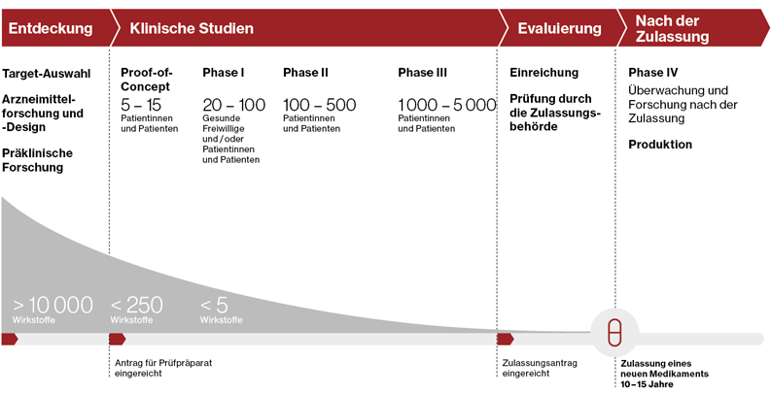

Der gesamte Prozess zur Evaluierung eines neuen Medikaments kann in der Regel zwischen 10-15 Jahre dauern. Viele Bereiche wie z.B. die Krebsforschung halten jedoch in einer unendlichen Forschung, da diese Thematiken durch ihre Komplexität eine höhere herausforderung für die Pharmaindustrie bieten. Im Gegensatz bilden sich auch rasche Evaluationen welche durch ein geringes Gefahrenpotential und ausreichende Vorkenntnisse möglich sind. Dies ist meist bei homöopathischen Präparaten der Fall.

## Marktumfeld

Novartis ist ein Global Player in der Pharmabranche mit Kooperationen von lokalen Spitälern wie das Unispital aber auch Kooperationen mit den lokalen und Nationalen Versanddienstleister wie die Schweizer Post und Velo Kurieren, ihr Hauptkonkurrenten ist die Hoffmann-La Roche.

Auch Global Player der Pharmabranche haben auf dem Verpackungssektor sowie im Herstellungs Sektor mit steigenden Kosten zu kämpfen. Auch wenn die Novartis sich eine gute Marktposition erarbeitet hat, muss sich das Unternehmen jedoch weiter beweisen. Die Medikamenten Preise Steigen ins unermessliche. Auch unklar bleibt ob die Schweiz den besten Platz bietet für ein solches Unternehmen in der Zukunft. Jedoch investiert Novartis sehr viel in Ihre Forschung und ist so Meilen der Konkurrenz voraus.

Aktuelle Medikamente werden sich wohl auf die Krebstherapie und Krebsmedikament ausweiten.

# Vorgehen

Für diese Arbeit mussten wir uns mit einer bisher komplett unbekannten Branche auseinandersetzen, welche keinen großen Zusammenhang mit Kenntnissen aus unserem Schwerpunkt aufwies. Dazu ist ein gutes und konstruktives Vorgehen sehr wichtig, um die richtigen Quellen passend einsetzen zu können. Quellen können hierbei Ansprechpersonen sein, welche sich bereits mehr mit der Thematik auseinandergesetzt haben, oder Internetseiten wie z.b. der Firmeneigene Webauftritt. Anschließend müssen die gesammelten Erkenntnisse strukturiert und geordnet werden, um an entsprechenden Stellen genutzt werden zu können.

## Informationsbeschaffung

Für die Beschaffung der Informationen für diesen Teil der Arbeit, konzentrierten wir uns auf die Firmeneigene Webseite, da hier bereits genügend Informationen zu unterschiedlichen Prozessen der Novartis zusammen kommen. WIr verzichteten demnach auf ein persönliches Interview o.ä. da dies den Rahmen dieser Arbeit womöglich gesprengt hätte.

Mit dieser Vorgehensweise erhielten wir Einblick in wichtige Primär- und Sekundärprozesse des Betriebs, welche wir mit weiteren Recherchen noch detaillierter festhalten konnten. Dabei kamen auch andere Informationsquellen zum Einsatz, welche jedoch die Prozesse der Novartis ebenfalls beschreiben konnten. Auf diese Weise fiel uns auf, dass die Mehrheit der angewendeten Prozesse von Betrieb zu Betrieb nicht sehr unterschiedlich sind.

Daraus entstanden schließlich die Kurzfassungen zu den Prozessen in dieser Dokumentation, wobei der Prozess der Medikamente von möglichst exakten Angaben der Novartis festgehalten wurde.

## 

## Lernfortschritt

### Elia Reutlinger

Da ich mich mit einer bisher unbekannten Branche auseinandersetzen musste, hatte ich hier die meisten Erkenntnisse. Ich konnte so einiges über die Abläufe der Pharmaindustrie lernen, was mich persönlich auch interessierte, da heutzutage jeder einmal mit Medikamenten zu tun hat. Nun weiss ich besser, woher das Produkt kommt und wieso ich es erwerben kann, sowie Details zu diesem Prozess. Mir war zwar bewusst, dass Prozesse an sich existieren, jedoch nicht, wie mich diese betreffen.

### Etienne Roulet

Die Pharmaindustrie ist ein spannendes konstrukt, das auch sehr komplex ist. Zuvor habe ich mich kaum damit auseinandergesetzt wie und wo Medikamente hergestellt werden. Ich habe mich immer gewundert wieso, die Medikamente in Basel so schweineteuer sind im gegensatz zum Ausland. Nun einen wurde mir klar die Produktion und Herstellung ist der wohl kleinste Kostenpunkt eines Medikaments.

## Quellen

Grundlegende Informationen und Details zu individuellen Prozessen (+Grafiken):

<https://www.novartis.ch>

<https://www.in-gmbh.de>

<https://www.novartis.ch/de/unsere-medizin/der-weg-zum-medikament>

Details zum Genehmigungsprozess (Zulassung):

<https://de.wikipedia.org/wiki/Validierung_(Pharmatechnik)>